Prova oficial – Engenharia Civil – Faculdade Mario Schenberg – turma B
1ª Questão: Ao realizar a experiência do tubo de Pitot, obtivemos os dados fornecidos pela tabela a seguir:
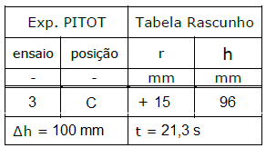
Sabendo que a área transversal do tanque, onde lemos a vazão real é igual a 0,5535 m², pede-se calcular a vazão pelo tubo de Pitot e compará-la com a vazão real obtendo um fator de correção
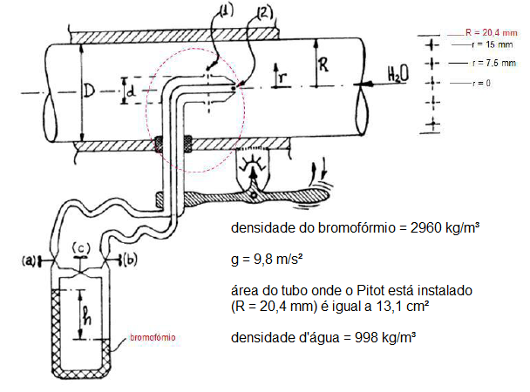
2ª Questão: A instalação de bombeamento representada na página 2 transporta água com uma velocidade média de 2,2 m/s. Sabendo que a instalação tem um único diâmetro interno igual a 100 mm, que a aceleração da gravidade é igual a 9,8 m/s², que a perda de carga antes da bomba é 2,6 m e que a perda de carga depois dela é 9,8 m, pede-se:
- a carga manométrica (H_{B}) da bomba e a vazão de escoamento;
- a pressão na seção de entrada da bomba;
- a pressão na seção de saída da bomba.
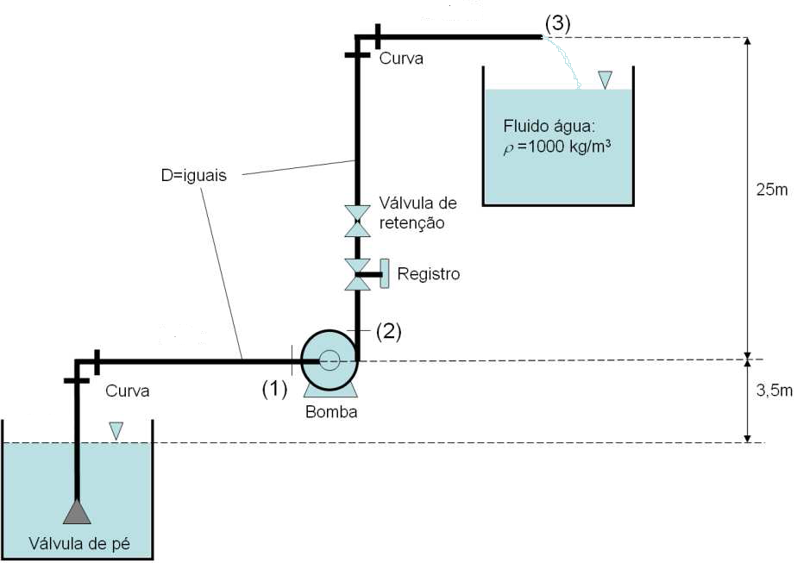
3ª Questão: Um manômetro diferencial está ligado a dois reservatórios. Determine a diferença de cota entre os níveis de água dos reservatórios para a situação em que o desnível lido no manômetro é 42 cm.
Δh
42 cm
6 m
Mercúrio com ρ =13570 kg/m³ kg/m³
Água ρ = 1000 kg/m³
p_{m} = p_{ar} = 36000Pa

4ª Questão: Uma solução de sulfato de alumínio tem uma massa específica relativa igual a 1,33. Calcular: a) a massa total dessa solução dentro de um reservatório que contém 235 m³ da mesma; b) o peso específico do sulfato de alumínio em um local com a aceleração da gravidade igual a 9,8 m/s².

